非遗数字体验空间建设方案

一、项目概述

1.1建设背景
1、中共中央办公厅、国务院办公厅印发了《关于推进实施国家文化数字化战略的意见》提出“发展数字化文化消费新场景，大力发展线上线下一体化、在线在场相结合的数字化文化新体验。”这是意见提出的八项重点任务之一。数字技术从内容建设、展示方式、传播途径、交互手段等方面丰富了用户的文化体验，使数字文化生活日益融入人民群众生活并成为一种需要，而且越来越多地呈现线上线下一体化、在线在场相结合的新特征。
2、中共中央办公厅、国务院办公厅印发《“十四五”文化发展规划》内容指出，加强非物质文化遗产保护传承。提高非遗传承实践能力。强化整体性系统性保护，建设国家级文化生态保护区、非遗特色村镇和街区。强化融入生产生活，创新开展主题传播活动，推进非遗进校园、进社区、进网络。
3、中共中央办公厅、国务院办公厅印发《关于进一步加强非物质文化遗产保护工作的意见》中第八条“完善传承体验设施体系”指出：推动公共文化服务场馆增设非物质文化遗产代表性项目传承体验中心(所、点)，打造一批集传承、体验、教育、培训、旅游等功能于一体的传承体验设施体系。
4、国家文化大数据体系标准—文化体验厅技术要求提出“构建各类体验场景，营造相应的文化氛围，采用现代科学技术和各种活动编排来呈现文化内容，以满足民众精神文化需求与学习鉴赏需求的文化传承传播的体验场地。”

1.2建设意义
随着科技的快速发展，数字技术在各行各业中的应用已经成为一种趋势，非遗的数字化对其传承与发展提供了新思路。通过数字化的体验方式了解各项非遗的历史和现状，为非遗的传承和保护增添了趣味性、互动性与多样性，达到更好的科普效果，让非遗融入群众生活。
非遗数字体验空间的建设具有重要意义：
1、通过数字科技与非遗结合，打造沉浸式的非遗数字体验空间，在体验非遗时更具氛围感、仪式感，有助于激发群众对非遗的兴趣。
2、非遗数字体验空间可打破时间与空间的限制，将非遗主动地呈现给群众，让更多人接触并了解非遗，有利于非遗的传播与传承。
3、非遗数字体验空间包容性强，可融入当地非遗进行展示与互动，使非遗数字体验空间本土化、特色化，以达到弘扬本地非遗的目的。
数字技术推动了非遗的数字化保护与传承，促进了其形态的转化与创新，加快了“线上+线下”的传播速度，丰富了沉浸式、临场感的体验。进一步促进非遗的分享、互动和消费等。

1.3建设目标
建设非遗数字体验空间旨在通过数字技术的应用，为用户提供个性化智慧服务，增强公共文化服务的互动性、趣味性和多样性，从而使非遗传承的方式更多样、更有趣。
1、保护与传承：数字技术能够为非物质文化遗产提供一种新的保护与传承的方式——
非遗数字化。非遗数字化是基于非遗的数据采集、存储传输、分析应用，能够准确、无损地记录和传播非遗信息，拓宽非遗传播渠道，促进非遗创新，利用数字技术的发展推动非遗的活态传承。
2、科普与教育：让群众有更多机会接触非遗，在体验中了解非遗相关知识。非遗数字体验空间可辅助场馆举办活动，使群众能够切身地体验到非遗的魅力，增强参与感，在群众的体验中完成非遗的推广与宣传，使小众的非遗走向大众。
3、推广与转化：数字化体验能够充分发挥其交互性、创新性和知识普及等优势，激发人们对非遗的兴趣，有助于传承和弘扬非遗，并进一步推动非遗在当代社会中的经济转化。

二、方案设计思路
非遗数字体验空间由文化体验厅服务云平台、非遗数字体验区、手工作坊活动区、非遗文创区组成。是一种融合了线上和线下公共文化服务的新模式，通过数字技术为用户提供新颖有趣的沉浸式体验。这种模式不仅可以让我们体验非遗、了解非遗和学习非遗相关知识，还可以辅助举办线下活动，转化出更具大众性的内容，也带动了相关文创产业的发展，从而让更多的人了解非遗、热爱非遗。
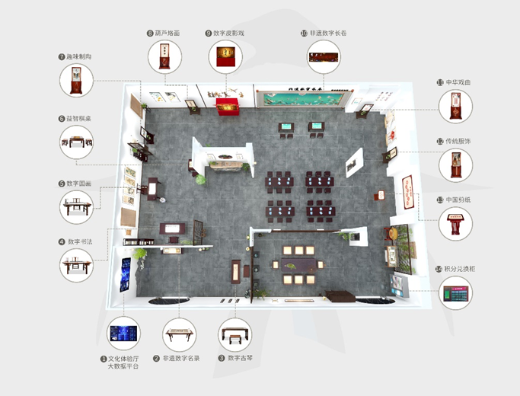
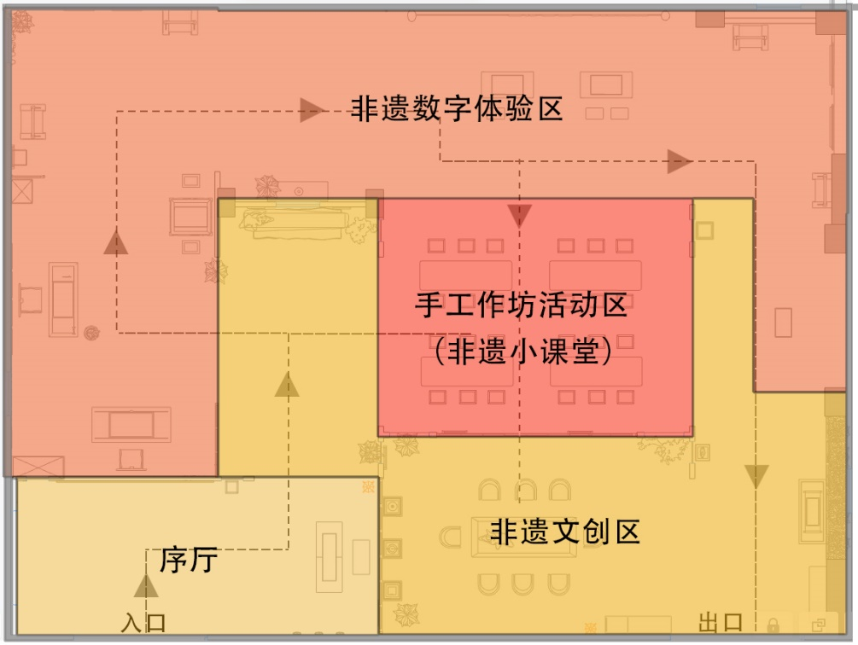
非遗数字体验空间
文化体验厅服务云平台：文化体验厅服务云平台是依托国家文化大数据标准体系建设的服务云平台，由文化大数据展示系统、活动服务系统、体验大数据分析系统组成。
文化大数据展示系统：数据展示系统包含人流量用户画像展示、活动信息发布、体验数据展示和活动数据信息展示四大模块，系统与各数字化设备后台相连接，能够实时获取并展示设备运行、群众体验和活动信息等数据，直观地展示在日常体验和活动中当地群众更喜欢哪些设备及其所承载的传统文化。
活动服务系统：活动服务系统包含设备活动模块、活动编辑模块、活动服务小程序和调研问卷四个模块，集中管理空间内各设备的活动模块，小程序支持活动打卡、领取积分和积分兑换文创产品，最后以问卷调查的方式收集群众满意度、体验反馈等信息，帮助文化场馆改进和提升活动效果提供参考。
体验大数据分析系统：通过获取的实时数据分析活动参与率、人群属性、非遗各项目体验人次以及文创产品的经济转化等数据，融合线上线下服务活动，开展特色服务，为公共文化场馆提供科学决策的依据。
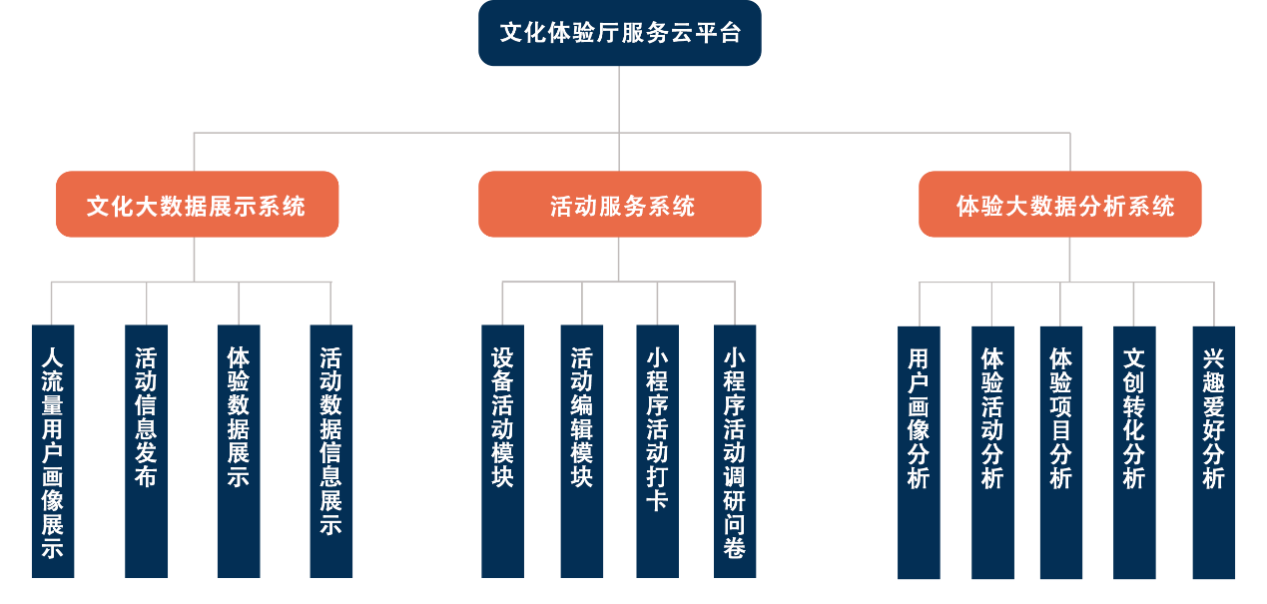
文化体验厅服务云平台架构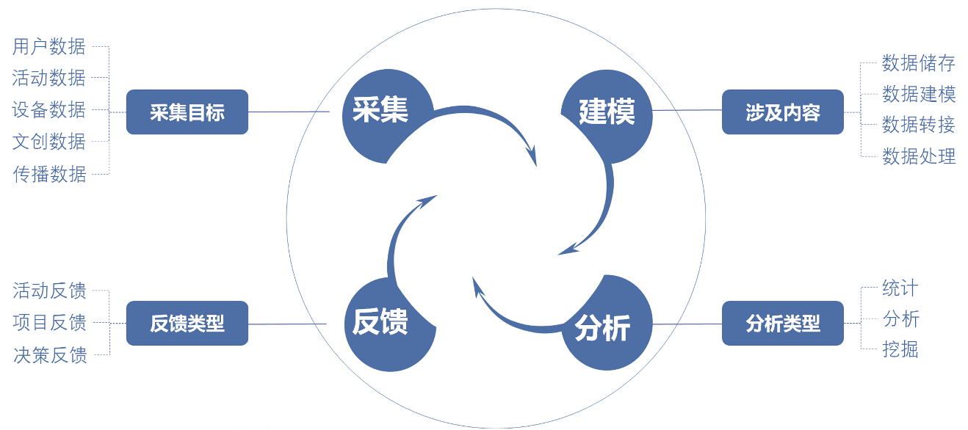
云平台数据流
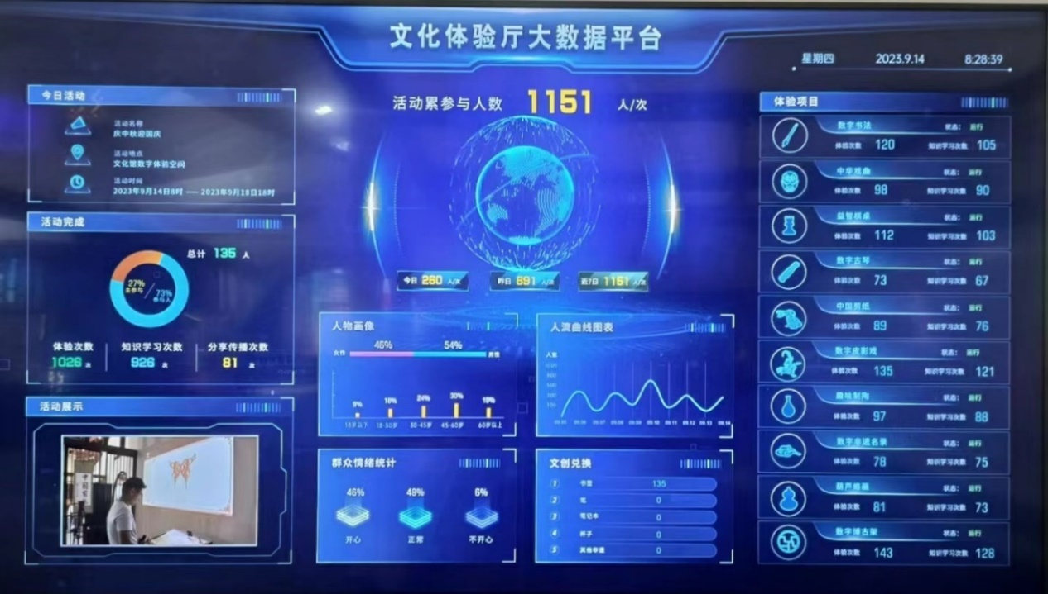
非遗数字体验区：由数字古琴系统、益智棋桌系统、数字书法系统、数字国画系统、非遗数字名录系统、中国剪纸系统、数字长卷系统、数字皮影戏系统、葫芦烙画系统、趣味制陶系统、中华戏曲系统、中国传统制茶系统、中华紫砂壶系统等组成。体验到各传统文化的同时，还可以使用微信小程序积累积分。既能增强公共文化服务的吸引力，又能成为地方优秀传统文化的保护传承实践空间。
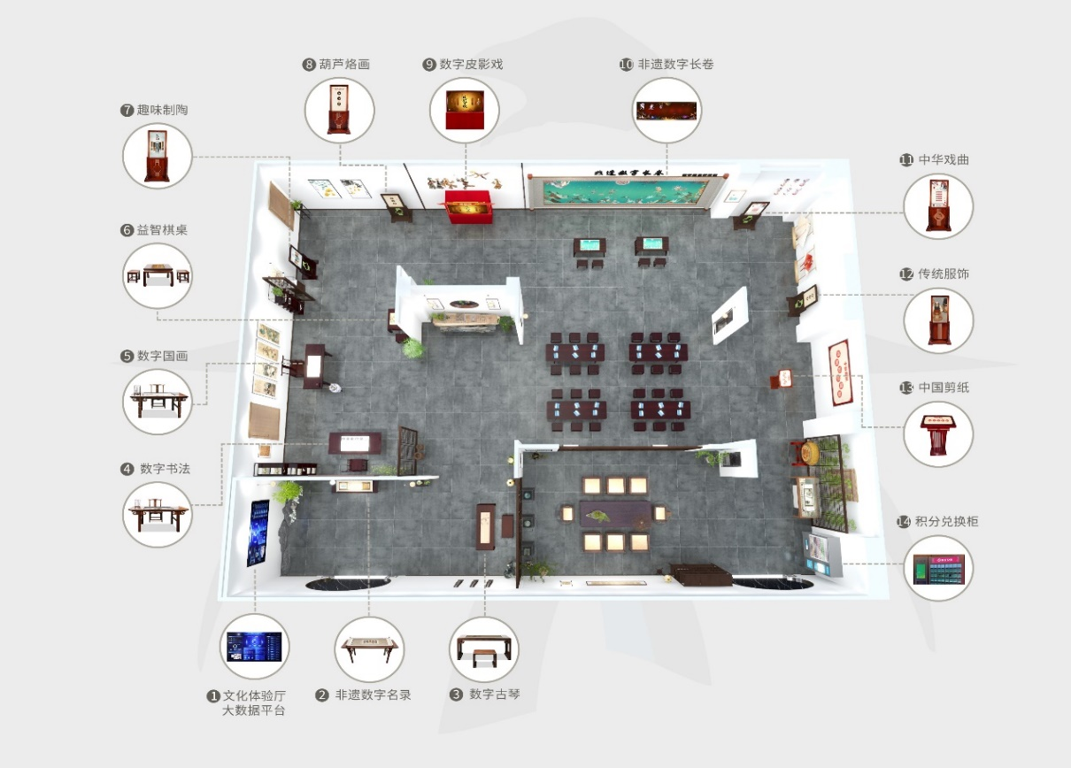
非遗数字体验区效果图
手工作坊活动区：线上与线下相结合，构建非遗传播新空间。手工作坊活动区承载着非遗线下体验的功能，在完成非遗的数字化体验后，可以在手工作坊活动区亲自动手，感受非遗的乐趣与魅力，提升群众的参与感。手工作坊活动区还可辅助研学及非遗相关活动举办，
既可促进非遗的保护与传承，又能发挥非遗的育人价值。
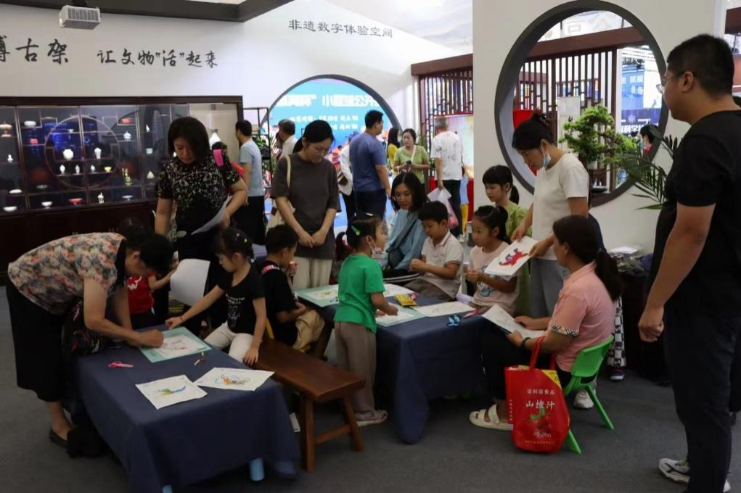
手工作坊活动区
非遗文创区：多种形式合力推进非遗传承创新，助推非遗产业化发展。非遗文创区不仅可以展示非遗传承人的优秀作品，还有无人值守的文创柜。文创柜中的文创产品可以直接购买，也可以利用微信小程序中积累的积分进行折价购买或兑换文创产品，推动非遗的经济转化，扩大非遗文创产品的市场，以经济效益推动非遗的传承与发展。
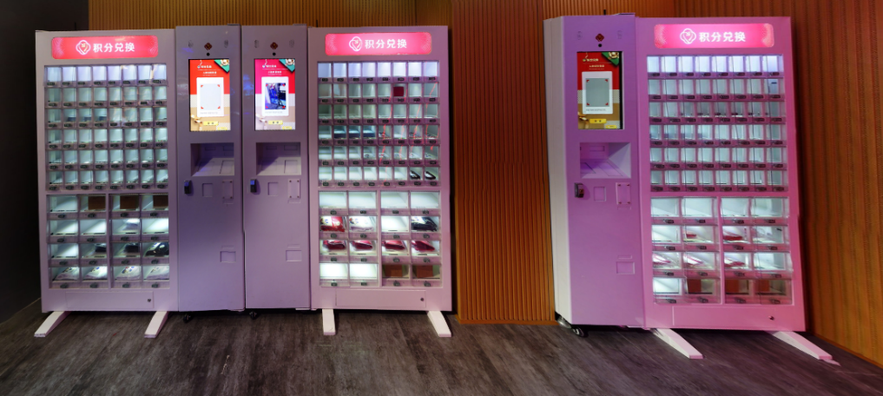
非遗文创区

2.1数字古琴系统
设计思路：数字古琴通过模拟古琴的物理声学和力学特性来构建数字模型实现古琴音色合成。使中国古老的高雅乐器真正能够走进民众生活，可以静心启智，提升自身的文化修养和气质。焕发古琴独特的艺术魅力，促进古琴文化活态化的保护与传承。
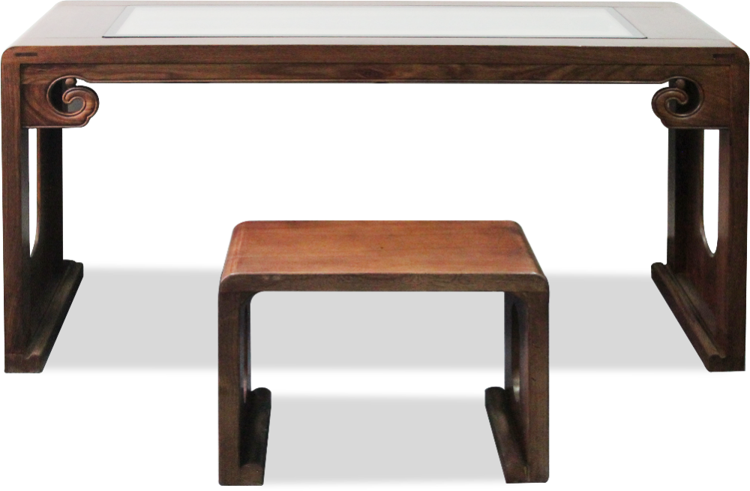
软件内容：数字弹奏（古琴弹奏、古筝弹奏、钢琴弹奏）、古琴文化、古琴技法、名曲欣赏、名人名家。
（1）数字弹奏
- 古琴弹奏：模拟古琴发音，右手拨弦对应徵、羽、宫、商、角、徵、羽。左手对应从岳山到龙龈（从琴首到琴尾）的十三徽位，可以模拟古琴的散音，按音，滑音，自由发挥创作乐曲。通过自由练习、引导弹奏、自动弹奏三种模式满足不同观众的需求。
- 古筝弹奏：通过在电子屏幕上弹拨琴弦，实现古筝21根弦的不同发音，可以模拟古筝的按音、滑音、颤音，弹奏出完整的乐曲。支持自由练习、引导弹奏、自动弹奏三种模式，无论是否学习过古筝都可流畅弹奏。
- 钢琴弹奏：分为88键与61键两种款式的钢琴，模拟各琴键音效，分为低音区、中音区、高音区，在电子屏幕上轻松弹奏各类钢琴曲，还原钢琴弹奏的仪式感。
（2）古琴文化：分别介绍了古琴的文化内涵、结构样式、古琴美学、古琴流派、古琴文化对中国音乐教育及其思想的影响以及诸多名曲创作背后的故事等，包含共不少于100篇的古琴历史文化知识，多角度地科普古琴文化，使观众对古琴文化产生更加深刻的了解。
（3）古琴技法：系统的介绍古琴的演奏技法教程，包括如何弹出古琴的按音、泛音、散音；纳音与音韵；琴之九德等。帮助体验者快速了解、学习古琴弹奏技巧，提升弹奏水平。
（4）名曲欣赏：包含梅花三弄、渔舟唱晚、高山流水、广陵散、胡笳十八拍等不少于50首名曲赏析；可以设置单曲循环，顺序播放，随机播放，调节音量等功能，提升体验者审美水平，培养高雅的兴趣爱好。
（5）名人名家：对近现代古琴名家的生平、成就及代表作品做了详细的介绍，推动历史文化名人资源保护，增强文化自信。
（6）数据统计：记录产品运行时间、每月每周每日体验总人次、各模块独立的学习观看人次和互动体验人次等，在线上传，可进行后台分析和数据导出。对不同设备的体验数据进行分析可体现体验者更感兴趣的产品和功能，进而得出何种传统文化更受当地群众欢迎，为场馆做出决策提供参考依据。
硬件参数：
序号 | 项目 | 参数
1 | 实木桌凳 | 款式：中式古典  材质：实木  桌子尺寸：≥长1490mm*宽490mm*高710mm  凳子尺寸：≥长545mm*宽290mm*高415mm
2 | 智能交互硬件 | 屏幕规格：≥43.8寸条形屏  液晶屏：A规液晶屏  显示比例：32：9  屏幕分辨率：3840*1080  解析度：1080P  可视角度：全视角  亮度：≥300cd/m²  类型：电容触摸  触摸介质：手指、触摸笔等  机壳：表面钢化玻璃、金属烤漆外壳  主板：ZC-972  内存：≥2G  存储: ≥8G  网络：WIFI和4G通信模块（采用 LTE 3GPP Rel.11 技术，支持最大下行速率 150Mbps 和最大上行速率 50Mbps)  操作系统：Android5.0及以上

2.2益智棋桌系统
设计思路：棋类游戏历史悠久，群众基础广泛。益智棋桌系统还原对弈的真实场景，棋桌古色古香，同时兼具科技体验感，智能交流，可以进行人机对弈，内容丰富（围棋、中国象棋、五子棋、军棋、国际象棋、斗兽棋、国际跳棋、蛇棋），满足各年龄层次人群。
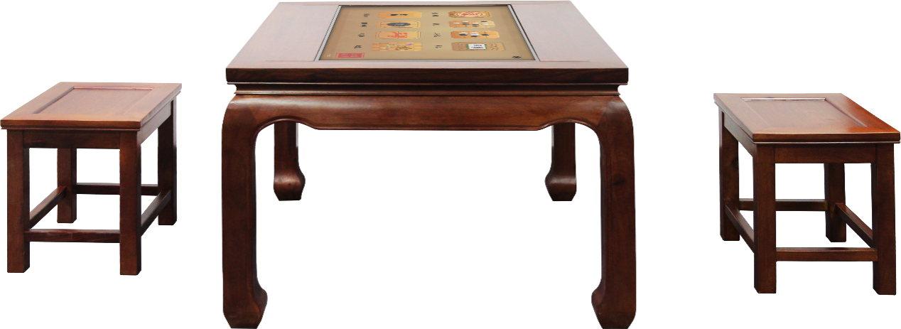
软件内容：包含中国象棋，围棋，五子棋，军棋，国际象棋，斗兽棋，国际跳棋，蛇棋共八大功能。
（1）中国象棋
- 象棋知识：包含象棋的历史背景、象棋名人、象棋规则、象棋入门、象棋进阶、象棋作用等知识，便于象棋基础薄弱的观众学习与体验。
- 对局：支持求和，悔棋，认输功能，人机对战还可设置AI对手的难易程度；历史记录可以复盘，回顾对战过程；支持选择棋子颜色功能。对局更加智能化，增添象棋游戏的趣味性。
- 装载棋局：可保存未下完的棋局，下次登录可继续进行对局。
- 残局闯关：残局闯关不少于199关，由易渐难，布局结构新颖简练，棋路变化无穷，通过残局的练习提高象棋实战水平。
- 棋局分享：使用PHP+apache+SQLServer建立服务器，支持用户微信登录，解锁残局关卡，记录体验数据（包含总局数，和AI电脑的对战次数，胜率，残局闯关），记录棋谱，支持朋友圈分享，可查看对战过程，可点赞互动。
（2）围棋
- 对弈：支持认输、悔棋、背景声音调节等功能，还原传统围棋的对弈氛围。
- 死活题：死活题练习由易渐难不少于200道，便于基础薄弱的初学者提升围棋水平。
- 打谱：支持围棋打谱练习，共不少于500局，快速提升体验者下棋水平。
- 围棋入门：介绍围棋历史、行棋规则、胜负计算与下棋技巧等知识，帮助围棋新手入门。
（3）五子棋
一种两人对弈的纯策略型棋类游戏。双方分别使用黑白两色的棋子，下在棋盘直线与横线的交叉点上，先形成五子连珠者获胜。支持人机对战、保存对局、求和、悔棋、认输等功能，更多样的体验选择增添五子棋的趣味性。
（4）军棋
军棋除了对局还包含游戏规则，支持求和、认输、背景声音调节功能。培养体验者沉着冷静的心态、耐心和大局观。
（5）国际象棋
二人对弈游戏，棋盘横纵各八格，棋子黑白两色共三十二枚，不同棋子走法不同，以把对方的王“将死”为胜。附有游戏规则、玩法、棋子图例。玩家在练习中提高智商、锻炼记忆力、专注力、分析能力和计算能力。
（6）斗兽棋
棋盘分为两块区域，中间有河流分开，根据规则吃掉对方棋子，占领另一方动物巢穴获得胜利。斗兽棋趣味性更高，深受小朋友喜爱。
（7）国际跳棋
一种古老的棋类游戏，远在古埃及时期就已存在，黑白双方以吃光对方棋子获胜。帮助玩家在练习中培养策略意识，规则意识，耐心观察的能力。
（8）蛇棋
轮流掷骰子以获得向前步数，越过障碍先抵达终点者获胜。游戏最多支持四位玩家，支持人机对战。培养策略运用，规则意识，抗挫能力。
（9）数据统计
以柱状图、折线图和饼状图的方式直观地呈现各棋类游戏本年、本月、本周的体验数据；累计登录人次、体验分享人次。在线上传，可进行后台分析和数据导出。对不同设备的体验数据进行分析可体现体验者更感兴趣的产品和功能，进而得出何种传统文化更受当地群众欢迎，为场馆做出决策提供参考依据。
硬件参数：
序号 | 项目 | 参数
1 | 实木桌凳 | 款式：中式古典  材质：实木  桌子尺寸：≥长904mm *宽790mm *高580mm  桌盖板：≥长920mm*宽820mm  凳子尺寸：≥长390mm*宽310mm*高390 mm
2 | 智能交互硬件 | 屏幕规格：≥32寸  液晶屏：A规液晶屏  显示比例：16：9  屏幕分辨率：1920*1080  解析度：1080P  可视角度：全视角  亮度：≥300cd/m²  定位精度：±2mm  透光率：≥95%  响应时间：6ms  类型：电容触摸  触摸介质：手指、触摸笔等  机壳：表面钢化玻璃、金属烤漆外壳  主板：RK3288  内存：≥2G  存储：≥8G  网络：WIFI和4G通信模块 （采用 LTE 3GPP Rel.11 技术，支持最大下行速率 150Mbps 和最大上行速率 50Mbps)  操作系统：Android5.0及以上

2.3数字书法系统
设计思路：书法是中华民族文明智慧的结晶，数字书法还原传统书法（文房四宝）书写氛围，利用数字科技实现传统书法的数字化体验和学习,用真实的毛笔，在电子屏幕上挥毫泼墨自由创作，同时可以学习丰富的书法文化。既能发挥书法的美育效果，又推动了书法文化的传播与推广。
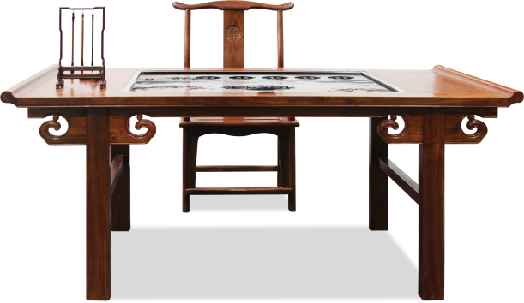
软件内容：包含自由书写、书法知识、书法临摹、历史作品、文化广场五大功能

（1）自由书写：数字化模拟书法书写流程，还原书写仪式感。
- 蘸墨功能：蘸墨是书写汉字的传统程序之一，模拟砚台蘸墨效果，还原书法写作的仪式感。
- 选择毛笔粗细：根据需求，可以选择毛笔笔触的粗细。
- 重写功能：对当前作品不满意可重新书写。
- 保存功能：保存当前作品，可在历史作品中查看。
- 印章功能：多种印章图案选择，可以手写需要设计的印章内容，也可以选择闲章。支持缩放印章大小，移动印章位置，使书写出的作品更具个性。
- 分享：扫描二维码可以分享自己满意的作品，或把作品图片电子版保存到手机上。
（2）书法知识：科普书法相关知识，帮助观众了解书法。
- 书法历史：科普书法的历史发展和书法的一些基础知识，让观众更好的了解书法，喜欢上书法，并可以分享朋友圈，附有精选名家名帖欣赏，可以提高文化修养。
- 书法练习基础知识：了解书法习作姿势、练习好书法的方法、基本笔画的要领以及启蒙知识入门。
（3）书法临摹
- 永字八法（笔画练习及讲解）永字八法，是中国书法用笔法则，八个笔画，代表中国书法中笔画的大体，分别是「侧、勒、弩、趯、策、掠、啄、磔」八划。“永字八法”， 教学独特，方法简便，强调从书写大字入手，由大而入小，可培养扎实的书法基本功底。
- 名帖临摹：不少于1000幅名帖临摹，名家习字贴：王羲之，欧阳询，颜真卿，柳公权，赵孟頫，黄庭坚，米芾，不少于7位名家字帖和不少于1600句佳句锦集，丰富临摹字体，提供更多选择。
- 自由练习：田字格底纹辅助练习者书写，布局更人性化，最终作品可隐藏辅助线框。呈现更完美的作品，支持分享朋友圈。
（4）历史作品
- 作品欣赏：将作品保存后可以在历史作品中查看，也可以欣赏别人的的书法作品，并支持实现自动翻阅功能。
- 名帖欣赏：名帖欣赏根据书法名家的一些书法心得，名人作品，欣赏其所蕴藏的特质、形式美和抽象性，了解中国文化，提升个人修养、个性魅力。
（5）文化广场
包含文化资讯，文化活动，数字书画，本地资源。数字书画含超高清书画名作欣赏，提供不少于300幅作品，可全局和局部欣赏，部分附带简介和注释。本地资源开放权限，
对已在后台登记的产品进行资源编辑，包括文章、书法作品等。图片资源支持jpg、png、pdf、bmp格式，视频支持mp4、avi、flv等格式，促进当地非遗传播与推广。
（6）数据统计
记录设备运行时间；每日的体验人次实时数据和分享人次实时数据；每周和每年的查看人次、分享人次、体验人次、点赞人次等数据，在线上传，可进行后台分析和数据导出。对不同设备的体验数据进行分析可体现体验者更感兴趣的产品和功能，进而得出何种传统文化更受当地群众欢迎，为场馆做出决策提供参考依据。
（7）设置功能：包括音量调节、背景音乐选择、语言选择等功能，其中背景音乐18首。
硬件参数：
序号 | 项目 | 参数
1 | 实木桌椅 | 款式：中式古典  材质：实木  书桌尺寸：≥长1760mm*宽760mm*高780mm  木椅尺寸：≥长560mm*宽460mm*高980mm
2 | 智能交互硬件 | 屏幕规格：≥43寸  液晶屏：A规液晶屏  显示比例：16：9  屏幕分辨率：1920*1080  可视角度：全视角  亮度：≥300cd/ m²  机壳：表面钢化玻璃、金属烤漆外壳  触摸介质：手指、触摸笔等不透光物体  定位精度：±2mm  透光率：≥95%  触摸点数：多点红外触摸（≥20点）  响应时间：6ms  CPU： Intel i7  主板：工业主板  内存：≥4G  硬盘：≥60G SSD  显卡：集成显卡  网络：WIFI和4G通信模块 （采用 LTE 3GPP Rel.11 技术，支持最大下行速率 150Mbps 和最大上行速率 50Mbps)  操作系统：Windows 7
3 | 笔挂，笔搁，装饰毛笔 | 规 格：3针6挂 3支装饰毛笔  1支数字书法互动体验电子屏专用毛笔

2.4数字国画系统
设计思路：数字国画将数字绘画与传统国画艺术结合，真实模拟国画中的笔墨技法，创造性的降低创作门槛，数字化的普及国画知识；传统技法数字化的模拟全新表现，结合了各自优点，是对中国画的传承与发展。
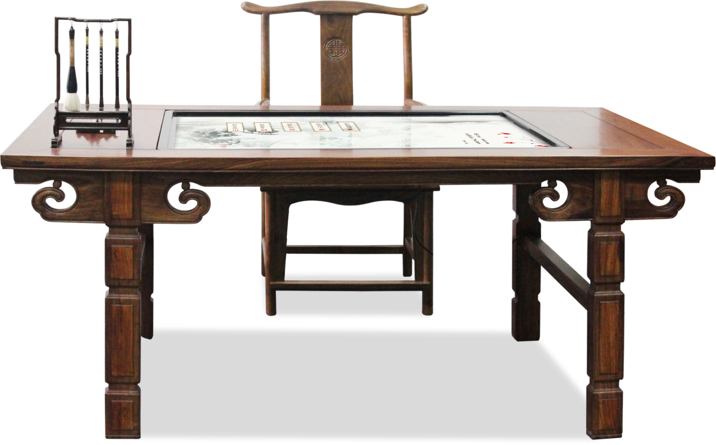
软件内容：
自由绘画、小幅临摹、技巧教程、名画欣赏、历史作品、少儿绘画、文化广场。
（1）自由绘画
- 调色功能：包含12种常用国画颜色，模拟混合清水，调整颜料的浓淡度。支持模拟砚台蘸墨，蘸水等效果，提供线条粗细选择。还原国画绘画的各环节，增强仪式感。
- 模拟砚台：蘸墨动画等效果表现，提供笔触粗细大小选择。
- 书画装裱：装裱画框，添加印章，提供不少于20个闲章，支持自定义印章，支持放大、缩小、移动，作品更具个性。
- 作品管理：对以往绘画作品保存进行管理，可以进行浏览、删除、幻灯片式播放。
（2）小幅临摹
图文并茂，引导绘画创作，小幅作品按步骤拆分，一步步临摹，共提供不少于100个临摹教程，如梅花、竹子、鹤、长颈鹿、水牛和白菜等。支持撤销、重画、装裱保存，并提供多种国画元素，可进行二次创作，使绘画更加自由化。
（3）技巧教程
以螃蟹、牵牛花、蝌蚪等一些简单的事物作教材，一步步地展示国画绘画方法 ，包括笔墨浓淡、笔触粗细以及国画颜料的调整等，帮助初学者学习国画技巧，提升国画水平。
（4）名画欣赏
名画作品鉴赏：清明上河图、丝路山水地图、千里江山图和五牛图等名作欣赏，支持全局和局部欣赏，局部放大缩小，附带详细的简介和注释方便体验者解读，提升观众的审美能力。
（5）历史作品
展示自由绘画中保存的作品，可以扫描二维码，保存到手机或分享，支持删除功能。
（6）少儿绘画
- 画一画：少儿绘画有铅笔、彩笔、刷子、粉笔四种绘画工具和24种颜色可供选择；支持贴图功能，有动物植物昆虫等八类可供选择；支持撤销、回撤、清屏、保存、导入（导入已保存的画，可进行二次创作），使绘画过程更加有趣，解放儿童天性。
- 拼一拼：拼图游戏支持两种游戏模式，提供不少于100幅卡通图案，难度分三个等级可选择，可满足不同年龄儿童的需求。
- 填一填：填色游戏提供不少于100幅空白图案供选择，给每幅空白图案的不同部分上色，提供不少于24种颜色的画笔。
- 看一看：包含画图相册、拼图相册、填色相册，即在画一画、拼一拼、填一填中保存的作品，管理员模式下可执行删除操作。
（7）文化广场
包含文化资讯，文化活动，数字书画，本地资源。数字书画含超高清书画名作欣赏，提供不少于300幅作品，可全局和局部欣赏，部分附带简介和注释。本地资源开放权限，
对已在后台登记的产品进行资源编辑，包括文章、书法作品等。图片资源支持jpg、png、pdf、bmp格式，视频支持mp4、avi、flv等格式，促进当地文化传播与推广。
（8）数据统计
记录收集产品运行时间、每月每周每日累计体验人次、每日每周产品各功能分别体验人次等数据，可进行后台分析和数据导出。对不同设备的体验数据进行分析可体现体验者更感兴趣的产品和功能，进而得出何种传统文化更受当地群众欢迎，为场馆做出决策提供参考依据。
（9）设置功能：包含声音设置、背景音乐选择、语言选择等功能。
硬件参数：
序号 | 项目 | 参数
1 | 实木桌椅 | 款式：中式古典  材质：实木  画桌尺寸：≥长1670mm*宽760mm*高770mm  木椅尺寸：≥长560mm*宽460mm*高980mm
2 | 智能交互硬件 | 屏幕规格：≥43寸  液晶屏：A规液晶屏  显示比例：16：9  屏幕分辨率：1920*1080  可视角度：全视角  亮度：≥300cd/ m²  机壳：表面钢化玻璃、金属烤漆外壳  触摸介质：手指、触摸笔等不透光物体  定位精度：±2mm  透光率：≥95%  触摸点数：多点红外触摸（≥20点）  响应时间：6ms  CPU： Intel i7  主板：工业主板  内存：≥4G  硬盘：≥60G SSD  显卡：集成显卡  网络：WIFI和4G通信模块 （采用 LTE 3GPP Rel.11 技术，支持最大下行速率 150Mbps 和最大上行速率 50Mbps)  操作系统：Windows 7
3 | 笔挂，笔搁，装饰毛笔 | 规 格：3针6挂  3支装饰毛笔，1支电子屏专用毛笔

2.5非遗数字名录系统
设计思路：利用数字化互动技术展示、科普中国非物质文化遗产的相关知识，展示我国丰富的非物质文化遗产资源，助力非物质文化遗产的传播与推广，使更多人了解到非遗传承与保护的重要性，促进中国非物质文化遗产保护工作的全面健康开展。
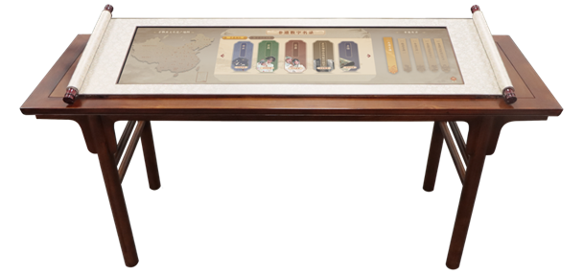
软件内容：本地非遗、精彩非遗、非遗百科、非遗代表性传承人、非遗代表性项目名录。
（1）本地非遗
- 非遗地图：将当地非遗与地图相结合，非遗元素具体展示在地图上，更加直观和系统地梳理当地非遗代表性项目及所处位置，使体验者对当地非遗有更直观的认知，推动本土非遗传承。以某区为例，非遗地图以街道划分，地图上分布多项具有代表性的非遗项目，可以直观地查阅各非遗项目及所处位置等信息。
- 非遗项目：以文字、图片等形式展示本地的各级非遗项目，包括该项非遗的发展历史与传承现状等，使观众了解该项非遗的传承现状。
- 非遗传承人：通过文字、图片和与非遗传承人的访谈等形式介绍当地各非遗项目的传承人及该项非遗的级别、批次等，促进非遗的传播与推广。
（2）精彩非遗：选取全国各地非遗的精彩视频片段进行展示，视频支持mp4、avi、flv等格式，此模块留有拓展接口，方便添加后续资源。
（3）非遗百科：以问答的形式阐述与非遗相关的知识，如对非物质文化遗产的定义，相关政策和措施以及未来的发展趋势等，总数不少于100条，使体验者对非遗有进一步的了解。
（4）非遗代表性传承人：归纳整理数千条代表性非遗项目传承人的资料，包含非遗传承人传承的非遗项目名称、批次、类别、申报地区和保护单位，分为国家级、省级、市级三类，同时也可输入关键词快速筛选，便于观众查找与搜索。
（5）非遗代表性项目名录：包含全国43项世界级和众多国家级，省级，市级非遗项目介绍，可以根据地区或关键字快速检索，检索后可查阅非遗详细信息，如传承项目类型、申报地区单位、级别与批次以及详细介绍等。
（6）非遗地图：在中国地图上点击要检索的省份或直辖市，快速筛选出当地所有的非遗项目，非遗项目根据十大分类分别列出，点击分类与具体项目查阅该非遗项目信息，包括项目及非遗传承人详细介绍等。
（7）后台管理
- 用户信息管理：可登录后台管理系统进行登记和修改用户名称和用户地址，修改完成后首页下标显示用户名称，使设备更贴合场馆主题。
- 产品管理：可对设备进行登记、添加和编号修改，集中式管理，方便快捷。
- 资源管理：对已在后台登记的产品进行资源编辑，可增加、删减本地资源以展示当地文化，包括介绍当地非遗项目和传承人的文字、图片、视频等，图片资源支持jpg、png、pdf、bmp格式，视频支持mp4、avi、flv等格式，促进当地非遗传播与推广。
（8）数据统计：记录设备运行时间、累计体验人次、每周每月各功能模块体验人次等数据，可进行后台分析和数据导出。对不同设备的体验数据进行分析可体现体验者更感兴趣的产品和功能，进而得出何种传统文化更受当地群众欢迎，为场馆做出决策提供参考依据。
硬件参数：
序号 | 项目 | 参数
1 | 实木条案 | 款式：中式古典  材质：实木  尺寸：≥长1600mm*宽515mm*高700mm
2 | 卷轴装饰 | 材质：钣金，绫绢  尺寸：≥长1330mm*宽400mm
3 | 智能交互硬件 | 屏幕规格：≥43.8寸条形屏  显示比例：32：9  屏幕分辨率：3840*1080  类型：电容触摸  主板：ZC-972  内存：≥4G  存储: ≥32G  网络：WIFI和4G通信模块  操作系统：Android5.0及以上

2.6中国剪纸系统
设计思路：数字化剪纸是一种利用数字技术对传统的中国剪纸进行数字化处理的艺术形式，通过操作终端讲解剪纸知识，演示剪纸流程，以大屏展示吸引人流，便于场馆举办主题活动或研学，可供多人同时观看、学习。通过数字化的方式，可以将传统的剪纸艺术进行保存和传承，并使其更易于在现代社会中传播和推广。
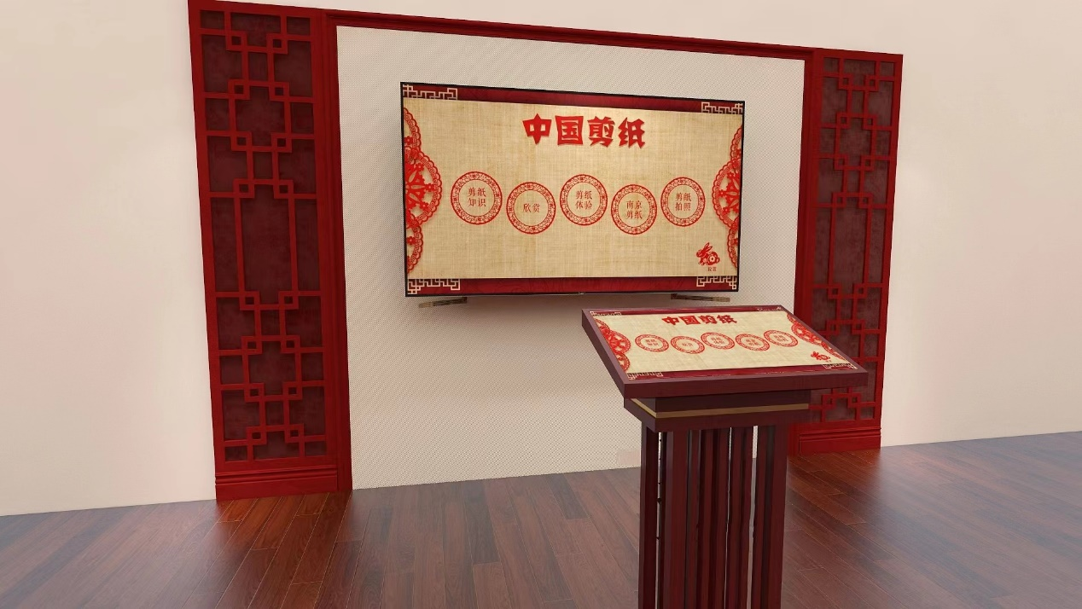
软件内容：剪纸知识、剪纸欣赏、剪纸体验、本地剪纸、剪纸拍照、剪纸打印。
（1）剪纸知识：科普与剪纸相关知识，帮助体验者快速了解剪纸文化。
- 剪纸非遗介绍：包含剪纸非遗的级别、非遗申报地、非遗传承人以及传承现状等信息，增加观众对剪纸非遗知识的了解。
- 剪纸历史：剪纸在近现代的发展历史，从新文化运动时期、抗日战争时期到新中国成立后剪纸的蓬勃发展。
- 剪纸种类：将剪纸根据颜色多寡进行分类，分为单色剪纸、复色剪纸，其中单色剪纸又分为折叠剪纸、剪影等，复色剪纸又分为衬色类、套色类、拼色类等，使体验者对剪纸种类有初步的了解。
- 剪纸分类：将剪纸按照纹样、特点、用途和风格等不同标准进行分类，展示剪纸
文化的多样性。
- 剪纸技巧：介绍剪纸的方法，包括折叠、阴刻阳刻、刺孔等技巧，帮助体验者快速了解剪纸的技法，提升剪纸水平。
- 剪纸用途：介绍剪纸在生活中的多种用途，如张贴用、摆衬用、刺绣底样等，剪纸文化贯穿生活的方方面面。
- 传承保护：剪纸传承至今所形成的文化内涵及传承的现状。以《鹿鹤同春》 、《鹰踏兔》等剪纸为例，阐述人们在剪纸中表达的美好诉求。
（2）剪纸欣赏：根据剪纸的纹样分为六类进行展示，包括婚庆节庆类、花鸟鱼虫类、动物类、人物类、山水风景类和书法类，精选高清图片资源，支持上一张，下一张翻页，图片
放大查看等，另可通过上传线下活动优秀作品，展示本地剪纸活动成果，让体验者对本地
剪纸非遗有直观感受。
（3）剪纸体验：模拟剪纸流程，多种剪纸模板可供体验。首先，选择要体验的剪纸模板，然后折纸，折纸过程中以简单的单折剪纸为例，简化剪纸步骤，便于体验与学习。折纸后需用笔在纸上画出纹样，并将需要减裁掉的部分画上阴影，最后剪掉阴影部分即可获得一幅完整的剪纸，也可以辅助活动使用。
（4）本地剪纸：以详细的文字和图片展示当地特色剪纸文化，包含剪纸的来源、非遗传承人、具有代表性的作品欣赏等，使更多人接触、了解当地剪纸，促进当地剪纸文化传播。
后台权限开放，可增加、删减本地资源以展示当地文化，包括介绍当地非遗项目和传承人的文字、图片、视频等，图片资源支持jpg、png、pdf、bmp格式，视频支持mp4、avi、flv等格式，促进当地非遗传播与推广。
（5）剪纸拍照：按照提示点击“开始拍摄”按钮开始拍照，等待3-5秒后即可生成剪纸风格的个人肖像，可以扫描二维码下载至手机或分享。若对照片不满意也可重新拍摄，增强体验者的参与感、获得感。
（6）剪纸打印：有大量单剪、对折剪、对角剪、四角剪、六角剪五类技法不同的剪纸素材，可选择剪纸模板打印，打印出的模板附有剪纸的教程，可以辅助剪纸主题活动的开展。
（7）组织活动：作为临时讲台主持活动，配合大屏举办非遗小课堂。台上非遗传承人或老师以大屏辅助讲解剪纸知识、欣赏精美剪纸、演示教学剪纸步骤，台下参与活动的人根据大屏提示按步骤剪纸，切身感受剪纸的乐趣与魅力；还可以通过后台上传PDF格式的演讲资料，配合线下活动举办，围绕活动主题进行宣讲，提升活动参与率。
（8）数据统计：记录设备运行时间、累计体验人次、每周每月各功能模块查看人次等数据，可进行后台分析和数据导出。对不同设备的体验数据进行分析可体现体验者更感兴趣的产品和功能，进而得出何种传统文化更受当地群众欢迎，为场馆做出决策提供参考依据。
硬件参数：
序号 | 项目 | 参数
1 | 实木操作台 | 款式：中式古典  材质：实木  尺寸：≥长670mm*宽390mm*高1120mm
2 | 智能交互硬件 | 屏幕规格：27寸  液晶屏：A规液晶屏  屏幕分辨率：1920*1080  触摸类型：电容触摸  CPU：i5  摄像头：720 P  内存：≥4G  硬盘：≥120G  网络：WIFI和4G通信模块  操作系统：Windows 7
3 | 翻页笔 | 激光光源：红光  激光笔分类：翻页

2.7数字长卷系统
设计思路: 将敦煌壁画这一世界文化遗产与数字科技相结合，为传统非遗注入新的生命力。通过数字绘画的互动形式，让参观者能够亲身参与到敦煌壁画的创作中，体验到创作的乐趣，感受非遗的魅力。同时，这一互动形式也为敦煌壁画的保护和传承提供了新的途径，为教育提供了新的资源。能够增强参观者文化自信和认同感、培养审美能力和创造力、拓展艺术视野和知识面、促进文化传承和发展以及提高情感表达和沟通能力等方面。
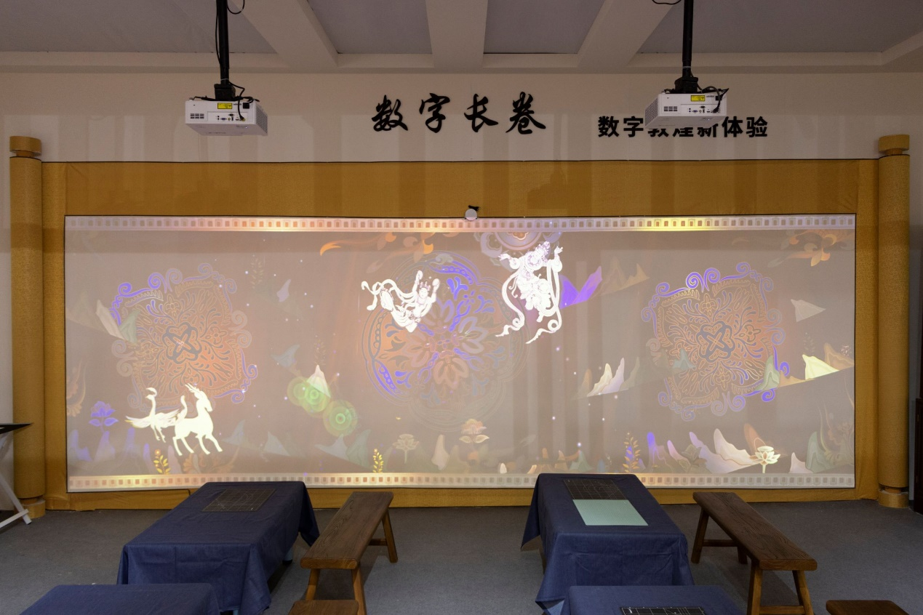
软件内容：
（1）将采用数字建模和渲染技术，构建一个数字敦煌世界。参观者可以将创作的绘画作品在这个虚拟世界动态呈现。
（2）场景镜头采用无缝循环飞行模式，上传作品，从出现互动展示到消失，随机飞行路线，展现出飞天优美的身姿和飘逸的衣裳。参与者可以近距离观赏到壁画的精细线条和色彩斑斓的图案，感受其独特的艺术风格和美学价值。
（3）场景精选敦煌壁画经典元素，通过交互式展示技术，将敦煌壁画元素与数字化技术相结合，实现壁画的动态化展示和交互式体验。参观者可以通过触摸和拍打等操作方式，与壁画进行互动，增强对壁画的理解和感受。
（4）通过数字化技术和互动式体验方式，将敦煌文化遗产的知识和信息呈现给观众，了解敦煌文化的历史背景、艺术风格和故事情节等信息。这种互动形式可以增强观众对敦煌文化的兴趣和参与度，提高他们对文化遗产的认识和了解。
硬件参数:
序号 | 分类 | 项目内容 | 设备参数 | 单位 | 数量
1 | 硬件 | 投影机 | 亮度：≥3000 流明  分辨率：≥1920*1080  对比度：≥10000:1  投影画面尺寸：支持16:9或16:10  最佳投放距离: 1-1.6米 | 台 | 2
2 |  | 互动装置 | 支持 360 度激光扫描雷达  支持 12 米测量半径  支持 8000 次/秒测量频率 | 台 | 1
3 |  | 互动装置外壳 | 定制保护壳 | 个 | 1
4 |  | 投影机吊架 | 材质：加厚碳素钢+冷轧板  承受重量：≥10KG  多角度调节：上下±30度 、左右±30度  支持管内走线：可穿过HDMI线、电源线等线材 | 套 | 2
5 |  | 控制主机 | CPU：≥Intel i5  内存：≥8G  硬盘：≥120G SSD  显卡：独立显卡  电源：500W | 台 | 1
6 |  | 键盘+鼠标 | 无线键盘套装 | 套 | 1
7 |  | 扫描设备 | 彩色扫描仪；光学分辨率(dpi): ≥600*600dpi  接口类型:支持 USB2.0 | 台 | 1
8 |  | 主机柜  （扫描桌） | 长600mm*宽600mm*高600mm | 个 | 1
9 |  | 耗材 | 辅料，信号线、USB延长线等 | 批 | 1

2.8数字皮影戏系统
设计思路：皮影戏是传承数千年的文化瑰宝，具有极高的历史价值与艺术价值，但皮影戏的保护和发展现状却不容乐观。数字皮影戏以短焦投影的方式演绎皮影戏中的光影艺术，新奇的皮影戏数字化体验吸引更多人体验与学习，在促进皮影戏文化传播与推广的同时，培养更多人对皮影戏的兴趣，吸引他们参与到皮影戏的传承与保护当中，为皮影戏的传承与发展注入新活力。
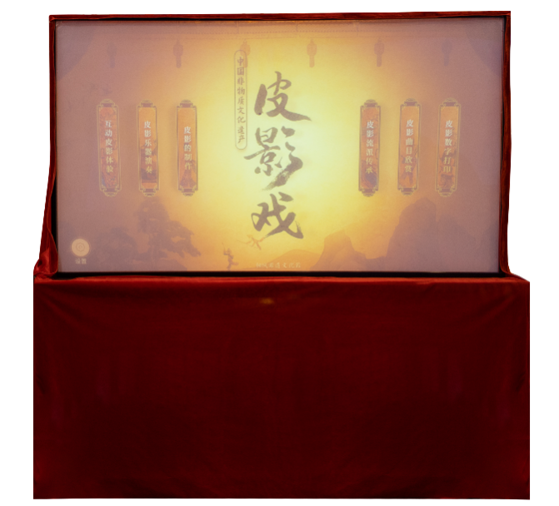
软件内容：互动皮影体验、皮影乐器演奏、皮影的制作、皮影流派传承、皮影曲目欣赏。
（1）互动皮影体验：利用数字科技将皮影角色的操作由幕后转至台前，通过鼓槌操纵皮影角色，演绎孙悟空三打白骨精的片段，可利用鼓槌实现孙悟空的驾云、击打、翻腾等动作，多个孙悟空可同时操控。数字化体验皮影戏表演，增强体验的互动性与趣味性。
（2）皮影乐器演奏：通过鼓槌体验皮影戏中的打击乐器，如板、碰铃、铙钹、大小锣、大小堂鼓和单皮鼓等乐器，支持自由演奏、引导演奏和强弱音演奏三种演奏模式，让观众参与到皮影的器乐演奏中，了解什么乐器可以演奏出什么样的声音，提高对皮影戏的认识与了解。
（3）皮影的制作：包含制作体验与制作说明。制作体验中根据文字提示在不同环节选择画笔、刻刀、锥子、刮刀不同的工具，从选皮、制皮、画稿、过稿、镂刻、敷彩到缀节，完整地模拟体验皮影制作流程；制作说明中含有完整的皮影制作流程和对不同工具的介绍，使观众在体验皮影的制作时了解各工具参与了其中哪些环节，加深对皮影的制作流程的印象与理解。
（4）皮影流派传承：用详细的文字和图片介绍全国各地具有代表性的皮影戏流派，如华县皮影戏、冀南皮影戏、凌源皮影戏、唐山皮影戏等，图文结合，加深体验者对皮影戏流派的认识和了解。
（5）皮影曲目欣赏：以高清视频的形式展示包括三国选段、三打白骨精、劈山救母、哪吒闹海、武松打虎等经典曲目，数字化展示和传播皮影戏，吸引更多人了解、保护皮影戏。
（6）数据统计：记录设备运行时间、累计体验人次、以及每日每周每月的各功能体验人次等数据，可通过后台管理分析结果并进行导出。对不同设备的体验数据进行分析可体现体验者更感兴趣的产品和功能，进而得出何种传统文化更受当地群众欢迎，为场馆做出决策提供参考依据。
硬件参数：
序号 | 项目 | 参数
1 | 外观 | 款式：中式古典  材质：铝合金框架、绒布  尺寸：长≥165cm*宽≥65cm*高≥170cm
2 | 智能交互硬件 | 显示屏：亚克力板+投影膜  CPU：≥i7  内存：≥4G  硬盘：≥120G  显卡：集成显卡  主板：工业主板  触摸点数：多点红外触摸（≥10点）  触摸介质：手指、触摸笔等不透光物体  网络：WIFI  操作系统：Windows 7
3 | 投影机 | 焦距类型：超短焦  显示比例16:9  亮度：≥4000 流明  屏幕分辨率：≥1920*1080  投射比：≥0.25广角
4 | 投影膜 | 透光率：92%  可视角度：150°  厚度：100μm
5 | 道具 | 鼓槌*2

2.9葫芦烙画系统
设计思路：葫芦烙画具有悠久的历史和独特的艺术风格，因其美好的寓意从而受到广大群众欢迎，但葫芦烙画的发展因其社会传播媒介的不足导致受众范围变得越来越小。数字化的葫芦烙画系统使用数字虚拟仿真技术创新体验葫芦烙画的制作流程，使更多人能够体验到这一手工艺品制作的乐趣和魅力，待作品完成后的分享功能也成为传递祝福的一种方式。数字化赋能非遗发展，促进葫芦烙画这种传统文化的保护与传承。
软件内容：记录传承、精品欣赏、烙画体验。
（1）记录传承
- 葫芦烙画历史:科普葫芦烙画的发展历史和现状，借葫芦烙画当今的发展陷入困境警醒人们去保护这一传统文化。
- 葫芦烙画知识：科普“葫艺”的由来，介绍葫芦烙画深厚的文化内涵和广泛的群众基础以及极高的艺术价值，激发体验者对葫芦烙画的兴趣。
- 葫芦烙画寓意：介绍葫芦烙画的美好寓意，葫芦烙画承载了人们的美好诉求，借此吸引更多人接触、了解葫芦烙画，促进葫芦烙画的传播与推广。
- 葫芦烙画技法：逐步介绍葫芦烙画制作步骤及注意事项，步骤包括选烙画素材、选葫芦、烙画工具等，注意事项包括工具选择、美术功底、创作心态等，帮助不了解葫芦烙画的人初步了解葫芦烙画的制作流程。
- 葫芦烙画传承：以详细的文字内容和高清的图片介绍葫芦烙画代表性传承人、展示其精美作品。拓宽非遗传播渠道，推动非遗的传播与推广。
（2）精品欣赏：展示葫芦烙画精美作品的高清图片，包括渔樵问答、对酌、风雪夜归、白菜蝈蝈等多件精美作品，左右滑动实现作品切换，激发体验者对葫芦烙画的兴趣。
（3）烙画体验：数字化体验葫芦烙画的五个步骤。
- 选型：通过三维扫描技术快速精准地采集葫芦的几何形态信息，将多个实体葫芦数字化，无死角地展示葫芦的每个角度，便于在葫芦圆润的表面进行书法与绘画的创作。
数据采集多种形状各异的葫芦，外形丰满，更有利于展示烙画的图案与书法作品。
- 选图：提供花、鸟、鱼、人物、神话故事等多类精美作品，选择作品后可在葫芦上挪动位置或放大缩小，创作自由度更高。
- 题字：预设多幅书法作品，有诗词、词语和劝学名句等可自由选择，使创作的作品更具个性。
- 印章：提供多款闲章，在葫芦上可放大、缩小、挪动位置，自行设计布局。
- 烙画：以动画的形式模拟烙画过程，烙画完成后点击“盘玩”按钮，根据盘玩程度不同展示不同包浆状态的3D作品。
- 送福禄：作品完成后，点击“送福禄”按钮生成二维码，使用微信扫码后可将3D作品保存至手机，作品在保存至手机上仍保持3D格式，可旋转作品从不同角度观看；也可分享给好友，以数字化的方式传递美好祝福。
（4）数据统计：记录设备运行时间、累计体验人次、以及每日、每周、每月的各功能体验人次等数据，可通过后台管理分析结果并进行导出。对不同设备的体验数据进行分析可体现体验者更感兴趣的产品和功能，进而得出何种传统文化更受当地群众欢迎，为场馆做出决策提供参考依据。
硬件参数：
序号 | 项目 | 参数
1 | 外观 | 款式：中式古典  材质：木质  尺寸：≥长820mm*宽570mm*高1820mm
2 | 智能交互硬件 | 屏幕规格：≥43寸  液晶屏：A规液晶屏  显示比例：9：16  屏幕分辨率：1080*1920  亮度： ≥300cd/m²  触摸介质：手指、触摸笔等  响应时间：6ms  主 板：RK3399  内 存：≥4G  存 储：≥32G  网络：WIFI和4G通信模块  操作系统： Android5.0及以上

2.10趣味制陶系统
设计思路：中国的陶瓷文化是千年华夏文明的象征，趣味制陶使用数字虚拟仿真技术体验制陶技艺流程，了解中国悠久灿烂的陶艺文化，传承陶瓷技艺。通过塑形、上釉、上彩、烧制等方面注入视觉形态的生动性和形象性，使产品具有独特的个性和生命，让非物质文化遗产“活”起来。
软件内容：创意工坊、制作技艺、慧眼识瓷、作品展架、历史发展
（1）创意工坊：逐步体验陶瓷烧制的五个步骤。
- 选型：可自由拉坯也可选择预制的陶瓷模型。自由拉坯还原手工制作陶瓷素胎的过程，通过手指在坯体上不同方向的滑动模拟拉坯，手指上下滑动可控制坯体高度，左右滑动控制坯体形状。塑造坯体的形状，拉出想要的器型，使作品更具个性。预制陶瓷模型有胆瓶、观音瓶、梅瓶、玉壶春瓶等多种器型，创作更加自由。
- 上釉：上釉阶段有14种釉色，点击釉色为坯体施釉。简化了上釉的流程，便于体验者的创作体验。
- 花纹：选择花纹及花纹颜色，点击陶瓷模型即可生成，共可添加5层花纹。
- 贴图：提供多种颜色、纹样各异的图案，选择图案可在土坯上放大、缩小、挪动位置，自行设计图案布局。
- 烧制:模拟陶瓷烧制的过程，需选择适宜的温度，温度过高、过低都会导致烧制失败。烧制成功后可扫描二维码将作品保存至手机或分享。
（2）制作技艺：系统化展示土坯成型后从检查素胎、清理灰尘、素胎补水、测釉浓度、箩筐捞釉、素胎浸釉、素胎施釉、干燥待烤到清足烧造的全部流程，科普制陶相关知识。
（3）慧眼识瓷：以古代瓷器为例，多层次地展示胎、彩、釉之间的关系，胎、彩、釉可独立展示。以详细的文字介绍该瓷器的器型、彩和釉色等，图文并茂，便于科普。
（4）作品展架：数字化保存创意工坊中制作精美的陶瓷作品，保持其完整性和准确性，可随时点击查看。
（5）历史发展：介绍陶瓷从石器时期、汉、唐、宋、元到明清悠久的发展历史，以及漫长岁月中所形成的文化内涵，使更多人认识并了解陶瓷文化的发展。
（6）数据统计：记录设备运行时间、累计体验人次、以及每日每周每月的各功能体验人次等数据，可通过后台管理分析结果并进行导出。对不同设备的体验数据进行分析可体现体验者更感兴趣的产品和功能，进而得出何种传统文化更受当地群众欢迎，为场馆做出决策提供参考依据。
硬件参数：
序号 | 项目 | 参数
1 | 外观 | 款式：中式古典  材质：木质  尺寸：≥长820mm*宽570mm*高1820mm
2 | 智能交互硬件 | 屏幕规格：≥43寸  液晶屏：A规液晶屏  显示比例：9：16  屏幕分辨率：1080*1920  亮度： ≥300cd/m²  触摸介质：手指、触摸笔等  响应时间：6ms  主 板：RK3399  内 存：≥4G  存 储：≥32G  网络：WIFI和4G通信模块  操作系统： Android5.0及以上

2.11中华戏曲系统
设计思路：戏曲具有悠久的历史、独特的魅力和深厚的群众基础，是中华优秀传统文化的重要载体。中华戏曲系统运用数字技术，传承国粹精华文化，以创新的数字化载体拓宽了戏曲文化的传播途径，使戏曲走进群众生活，让中华优秀传统文化焕发生机，增强数字文化艺术的吸引力，提升公共文化服务效能，传播和弘扬中华优秀传统文化。
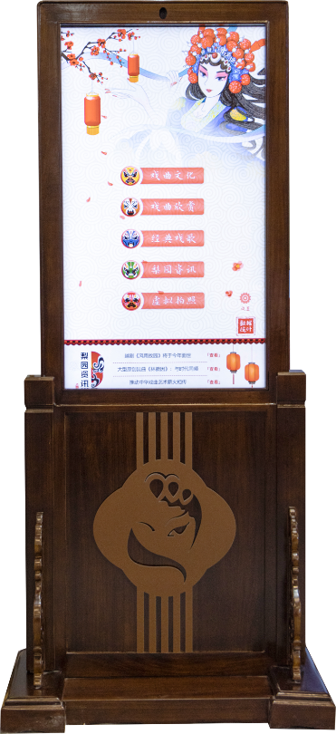
软件内容：戏曲文化、戏曲欣赏、经典戏歌、梨园资讯、虚拟拍照
（1）戏曲文化
- 发展历程：分别从萌芽时期、雏形时期、成熟时期、繁荣时期、集成时期、转折时期介绍戏曲的发展历程，展示戏曲发展历史的源远流长。
- 戏曲行当：图文并茂地介绍戏曲中的生、旦、净、末、丑五种行当，其中各行当又作细分，如生行分为老生、小生、武生、红生、娃娃生等，提高观众对戏曲行当的认识和了解。
- 戏曲音乐：以通俗的文字详细介绍念白与器乐的概念、内容等，使观众初步了解戏曲的音乐及构成，帮助他们拓宽视野、提升审美能力。
- 戏曲剧种：图文并茂地详细介绍具有代表性的五大剧种：京剧、评剧、豫剧、越剧和黄梅戏。科普五大戏曲剧种知识，推动戏曲文化传播与推广。
（2）戏曲欣赏
精选京剧、评剧、豫剧、越剧和黄梅戏种的经典曲目片段，海量资源，按类别分类，便于欣赏与学习，提升观众审美能力，增强文化认同感。设备自带4G模块，适应各种条件的场馆，后台接口开放，可实现戏曲资源的自动更新。
（3）经典戏歌
把戏曲唱腔和通俗歌曲结合起来的一种艺术形式。这种既像戏又像歌的唱段一经推出，立刻风靡全国。随着这类作品的日益增多，一个新的名词产生了，它就是戏歌。
《前门情思大碗茶》、《说唱脸谱》这样的戏歌一亮相，几乎立即传遍大江南北，受到人们的追捧与喜爱。这给我们一个鲜明的启示：戏歌完全可以作为一种电视艺术形式得到大家的承认并登上音乐殿堂，借它那种韵味和时代感吸引观众，在提升流行歌曲品位的同时，促进戏曲的复兴。
（4）梨园资讯：详细介绍戏曲的相关资讯，资讯不定期更新。发布各项戏曲的推广活动平台播报，方便大家获取。
（5）虚拟拍照：选取戏曲脸谱进行拍摄后生成脸谱照片，点击分享生成二维码可扫码分享或保存到本地。人脸追踪识别技术与戏曲的结合，通过数字互动，实现传统与科技的结合，有趣的表现形式，更能引起体验者的兴趣，更有利于戏曲的传播。
（6）数据统计：记录设备运行时间、设备累计体验人次、五大戏剧独立的学习观看次数、以及每日、每周、每月的各功能体验人次等数据，可通过后台管理分析结果并进行导出。对不同设备的体验数据进行分析可体现体验者更感兴趣的产品和功能，进而得出何种传统文化更受当地群众欢迎，为场馆做出决策提供参考依据。
硬件参数：
序号 | 名称 | 参数
1 | 外观 | 材质：钣金  外壳：金属烤漆（黑色烤漆）  尺寸：≥宽620mm*厚460mm*高1700mm
2 | 智能交互硬件 | 屏幕规格：≥43寸  液晶屏：A规液晶屏  显示比例：9：16  屏幕分辨率：1080*1920  可视角度：89/89/89/89（Typ.）(CR≥10)(上下左右)  亮度：≥300cd/m²  触摸介质：手指、触摸笔等  响应时间：6ms  主 板：RK3399  内 存：≥4G  存 储：≥32G  摄 像 头：安卓摄像头  网络：WIFI和4G通信模块（采用 LTE 3GPP Rel.11 技术，支持最大下行速率 150Mbps 和最大上行速率 50Mbps)  操作系统：Android5.0及以上

2.12中国传统制茶系统
设计思路：中国传统制茶技艺是数字化技术与中国茶文化相结合的创新产品，通过视觉、听觉、嗅觉等多种感官体验，了解和体验到中国茶文化的独特魅力和精神内涵。以茶叶的制作为主题，集茶叶的制作、包装、文化、历史和地理于一体的互动产品。
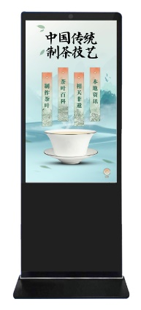
软件内容：制作茶叶、茶叶百科、相关非遗、本地资源
（1）制作茶叶：模拟茶叶的制作，科普制茶的过程与相关知识，使观众对茶叶制作有初步的了解。
- 选地:根据绿茶、白茶、乌龙茶和黄茶在地图上的不同分布选择要采摘的茶叶种类。
- 采茶:采摘茶叶，以详细的文字图片介绍该类茶叶，使观众初步了解该类茶叶。
- 摊晾:根据天气的不同选择不同的摊晾时间，六小时、九小时到十二小时不等，茶叶晾晒的时间影响茶叶的品质。
- 杀青:可选择茶叶杀青的时间与温度，根据文字提示选择适宜的温度与杀青时间，达到最佳的杀青效果。
- 揉捻:包括冷揉和热揉两种方法，区别在于是否经过摊晾，适用于新老不同的茶叶。
- 干燥:烘干后再炒干，通过进度条提示茶叶干燥的程度，便于掌控制茶的火候。
- 泡茶：从温具、置茶、冲泡、倒茶、奉茶到品茶，科普泡茶的流程与礼仪。
（2）茶叶百科：利用视频科普茶叶相关的信息，如各茶叶的产区与发展历史，将茶叶产区与地图相结合，在地图上点击图标查看中国十大名茶及产区分布，帮助体验者了解中国各大名茶。
（3）相关非遗：以详细的文字、图片介绍与茶相关的非遗知识，如非遗的五个批次和每批对应的茶叶种类等，科普茶的相关非遗知识，促进茶文化的推广。
（4）本地资源：本地资源包括热点资讯、传承人风采和活动通知。热点资讯摘自最新茶叶相关活动的公告资讯；传承人风采包括了当地茶叶非遗的非遗传承人的详细资料；活动通知包括本地活动资讯公告的展示等，便于体验者获取茶叶相关的资讯。
（5）数据统计：记录设备运行时间、累计体验人次、以及每日、每周、每月的各功能体验人次等数据，可通过后台管理分析结果并进行导出。对不同设备的体验数据进行分析可体现体验者更感兴趣的产品和功能，进而得出何种传统文化更受当地群众欢迎，为场馆做出决策提供参考依据。
硬件参数：
序号 | 项目 | 参数
1 | 外观 | 款式：中式古典  材质：木质  尺寸：≥长820mm*宽570mm*高1820mm
2 | 智能交互硬件 | 屏幕规格：≥43寸  液晶屏：A规液晶屏  显示比例：9：16  屏幕分辨率：1080*1920  亮度： ≥300cd/m²  触摸介质：手指、触摸笔等  响应时间：6ms  主 板：RK3399  内 存：≥4G  存 储：≥32G  网络：WIFI和4G通信模块  操作系统： Android5.0及以上

2.13中华紫砂壶系统
设计思路：中华紫砂壶是一种将传统制作紫砂壶的技艺与现代数字技术相结合的文化产品，旨在通过创意、互动、体验等多种方式，让传统的制作技艺在数字化时代下能够更好的传承，迸发出更强的生命力。
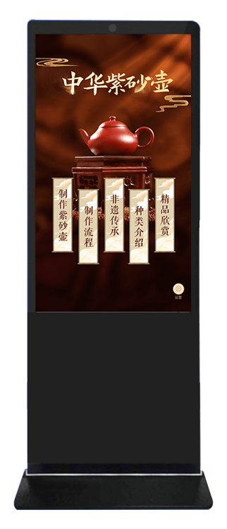
软件内容：制作紫砂壶、制作流程、非遗传承、种类介绍、精品欣赏
（1）制作紫砂壶：紫砂壶制作的数字化体验，使体验者参与紫砂壶的制作流程，切身感受紫砂壶的魅力。
- 选泥：紫泥、红泥、绿泥三种原料可选，不同原料制成的紫砂壶质感、色泽皆不相同，为体验者提供多样化的制作体验。
- 打泥条：先选择要制作的紫砂壶造型，打泥条时确保厚薄均匀，便于制作紫砂壶的各个部件。
- 打身桶：根据选择的紫砂壶打出对应形状的壶身，制作步骤的简化使体验更轻松。
- 选壶把：多种壶把可供选择，如端把、横把和提梁把等，根据个人喜好选择不同的壶把，使作品更具个人特色。
- 钻水孔：根据提示在壶身上钻出水孔，为壶嘴出水提供通道。
- 选壶嘴：提供多种壶嘴自由选择，每种壶嘴配有详细的文字介绍，可与壶身自由搭配。
- 选壶盖：壶盖也分多种，包括压盖和嵌盖等，选择合适的壶盖组成个性的作品。
- 盖印：多种印章自由选择，将选好的印章盖在壶身底部。
- 铭文作画：选择想要印在壶身上的图案，可在壶身上拖动、放大、缩小，自行设计布局。
- 烧制：烧制完成后点击“去泡茶”可跳转至泡茶环节，也可扫描二维码保存、分享。
（2）制作流程：将制壶的步骤细化，图文并茂地详细介绍制作紫砂壶每个部件的流程，加深对紫砂壶制作的了解。
（3）非遗传承：介绍紫砂壶的从明清时期到当今社会的历史发展、传承现状以及紫砂壶的艺术价值、使用价值和收藏价值等，使观众在完成紫砂壶的制作后加深对紫砂壶文化的了解，促进紫砂壶的推广。
（4）种类介绍：包括24种紫砂壶常见器形，点击可查看详细的文字、图片介绍，使体验者对紫砂壶的种类有更深刻的认识 。
（5）精品欣赏：图文并茂地详细介绍多位紫砂壶大师及其代表作品，高清图片支持上一张、下一张翻页和局部放大缩小等功能，提升观众审美水平。
（6）数据统计：记录设备运行时间、累计体验人次、以及每日、每周、每月的各功能体验人次等数据，可通过后台管理分析结果并进行导出。对不同设备的体验数据进行分析可体现体验者更感兴趣的产品和功能，进而得出何种传统文化更受当地群众欢迎，为场馆做出决策提供参考依据。

硬件参数：
序号 | 项目 | 参数
1 | 外观 | 款式：中式古典  材质：木质  尺寸：≥长820mm*宽570mm*高1820mm
2 | 智能交互硬件 | 屏幕规格：≥43寸  液晶屏：A规液晶屏  显示比例：9：16  屏幕分辨率：1080*1920  亮度： ≥300cd/m²  触摸介质：手指、触摸笔等  响应时间：6ms  主 板：RK3399  内 存：≥4G  存 储：≥32G  网络：WIFI和4G通信模块  操作系统： Android5.0及以上

